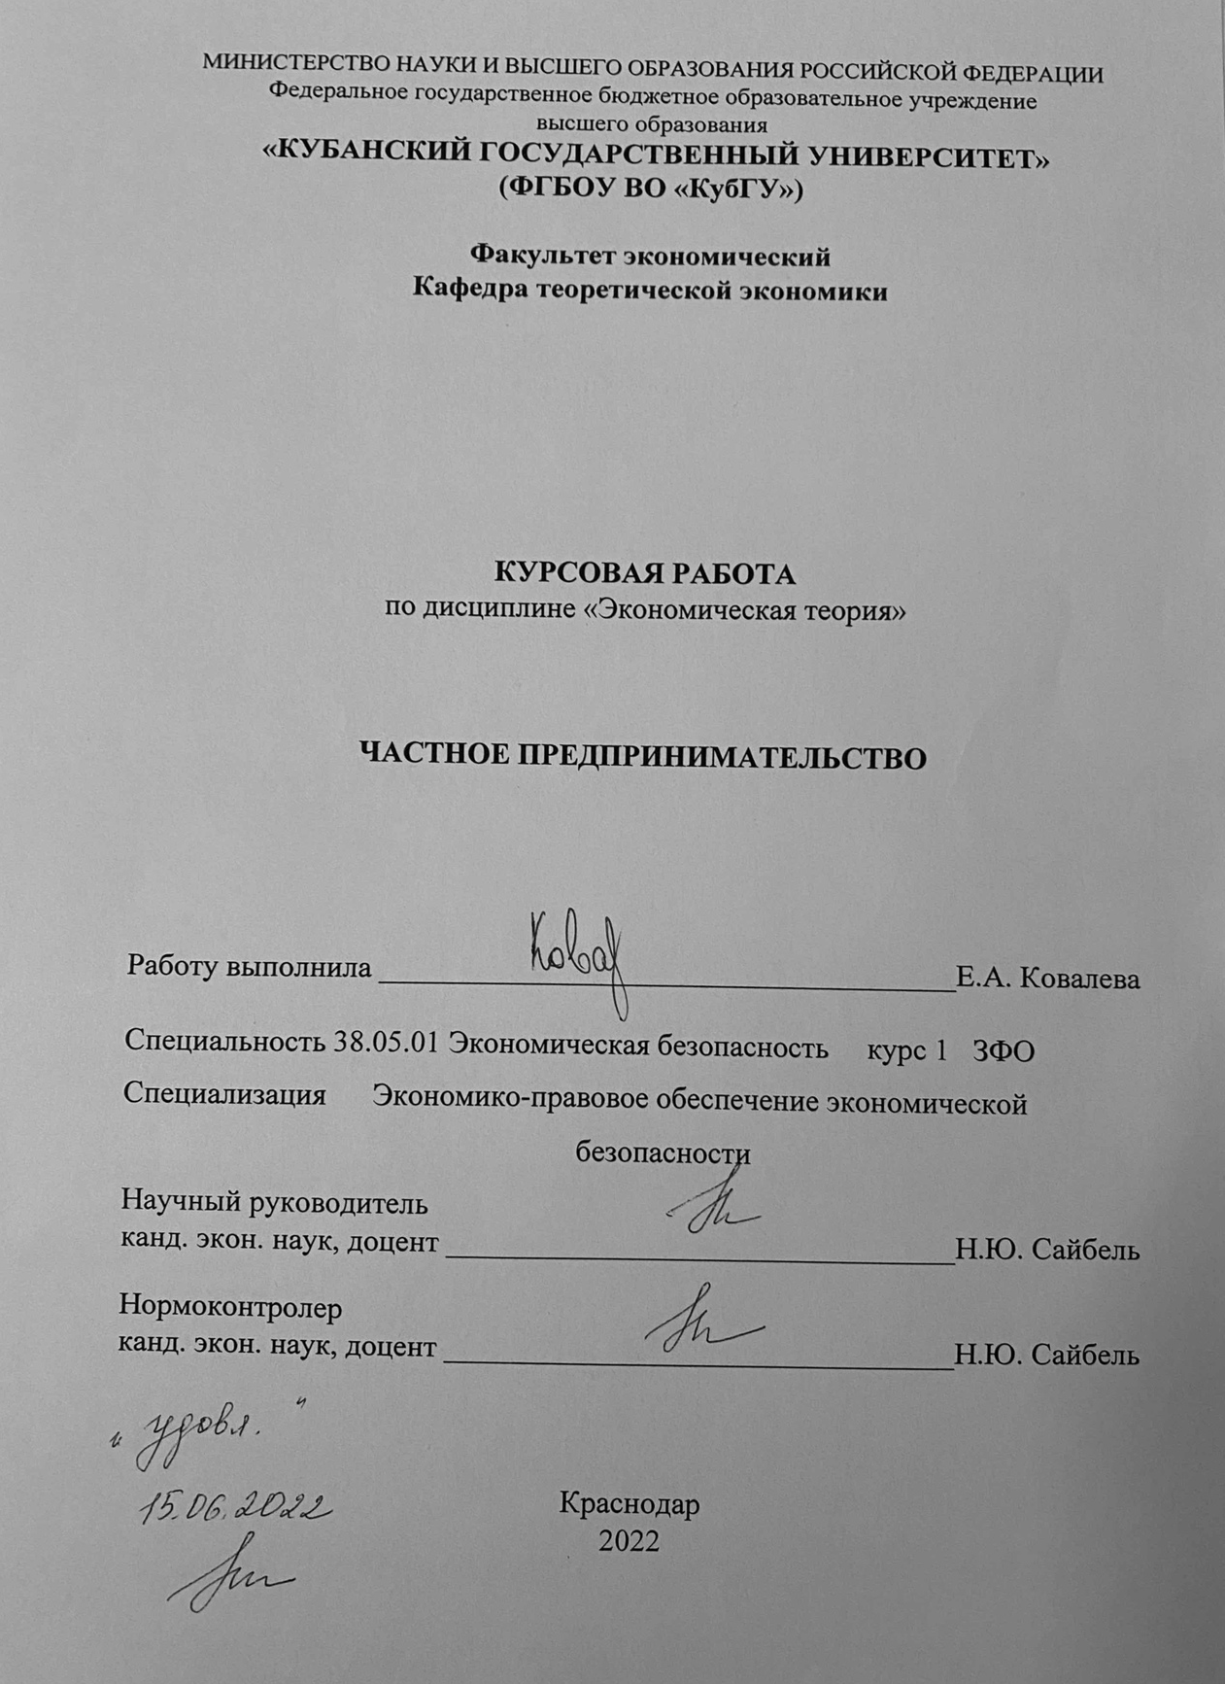
Содержание

Введение…………………………………………………………………………...3
1 Теоретические основы исследования частного предпринимательства
1.1 Понятие и сущность частного предпринимательства………………..…..5
1.2 История возникновения частного предпринимательства…………….….8
1.3 Основные преимущества и недостатки частного
предпринимательства…………………………………...............................11
2 Современное состояние частного предпринимательства в России
2.1 Анализ состояния и динамики развития частного предпринимательства
в России……………………………………………………………………16
2.2 Проблемы развития частного предпринимательства в России и пути их
решения……………………………………………………………………22
2.3 Государственная поддержка предпринимательства в России…….........25
Заключение………………………………………………………………………30Список использованных источников ………………………….………………32

ВВЕДЕНИЕ
Предпринимательство является неотъемлемой частью современной системы управления рынком, без которой экономика и общество в целом не могут нормально существовать и развиваться. Независимые предприниматели представляют собой самый многочисленный слой частных собственников и, благодаря своему массовому характеру, играют важную роль не только в социально-экономической жизни, но и в политической жизни страны.
Изучение различных проблем частного бизнеса, а также поиск путей их решения приводит к активизации малого бизнеса, созданию конкурентной среды, насыщению внутреннего рынка товарами и услугами, а также повышению производительности продукции. Любая компания, начиная свою деятельность, думает об успешном развитии и максимальной прибыли.
Актуальность работы обусловлена необходимостью понимания сущности предпринимательской деятельности, путей развития частного предпринимательства в России для возможного дальнейшего снижения рисков в частном предпринимательстве.
Цель данной исследовательской работы - изучить сущность частного бизнеса, выяснить причины медленного развития частного предпринимательства, а в будущем решить те проблемы, которые приведут к процветанию предприятий. Исходя из этого, каждый человек, который хочет создать свой бизнес, будет знать, с какими препятствиями ему придется столкнуться, и какое решение следует принять в той или иной ситуации.
Для достижения цели были поставлены следующие задачи:
1. Рассмотрим понятие частного предпринимательства
2. Изучить процедуру уплаты налогов, ответственности и банкротства индивидуальных предпринимателей
3. Определите плюсы и минусы ведения бизнеса

4. Определить, какие проблемы существуют в становлении частного предпринимательства в России
5. Разработать ряд мер по минимизации рисков, связанных с частным предпринимательством
Объектом исследования является частное предпринимательство.
Предметом исследования выступает - сущность предпринимательства, пути его развития в России.
При написании работы использовался исторический и сравнительный, а также общенаучные методы, методы анализа и синтеза.

1 Теоретические основы исследования частного предпринимательства
1.1 Понятие и сущность частного предпринимательства
Существует множество определений частного (индивидуального) предпринимательства. В частности, Артамонов В.С. и др. считают, что «предприниматель – это субъективный (личностный) фактор воспроизводства, способный на инициативной и инновационной основе, не боясь полной экономической ответственности, идти на риск и особым, рациональным образом соединять другие факторы производства так, чтобы в перспективе появлялся дополнительный доход».
Принято считать, что одним из первых, кто серьезно заинтересовался предпринимательством, был А. Смит. Однако до этого, примерно, лет за десять до него этими проблемами очень интенсивно занимался Р. Кантильон. Именно он сформулировал тезис, согласно которому расхождения между спросом и предложением на рынке дают возможность отдельным субъектам рыночных отношений покупать товары дешевле и продавать их дороже. Именно он назвал этих субъектов рынка предпринимателями ("предприниматель" - в переводе с французского "посредник").
Предпринимательство или предпринимательская деятельность - это независимая деятельность граждан и их сотрудничество, связанная с риском, осуществляемая под собственную ответственность, направленная на получение дохода от использования товаров, продажи товаров, выполнения работ или предоставления услуг лицами в соответствии с законом.
Предпринимательская деятельность классифицируется по различным признакам: вид деятельности, формы собственности, количество собственников, организационные, правовые и экономические формы, степень использования наемного труда и другие показатели.
Частное предпринимательство - это один из видов предпринимательства, представляющий собой добровольную и независимую деятельность граждан, основанную на собственности самих граждан, осуществляемую от их имени, на свой страх и риск, с целью получения прибыли.
Субъектом частного предпринимательства является дееспособное физическое лицо, осуществляющее предпринимательскую деятельность без образования юридического лица.
К наиболее важным особенностям предпринимательской деятельности относятся:
1) независимость и автономия хозяйствующих субъектов,
2) экономический интерес. Главная цель предпринимательства - получение максимально возможной прибыли,
3) экономический риск и ответственность.
Основной целью предпринимательской деятельности в сфере производства является удовлетворение спроса на товары и услуги путем производства и продажи этих товаров с целью получения прибыли.
Предприниматели играют важную роль в экономике, участвуя в формировании, распределении и перераспределении денежных средств.
Виды предпринимательской деятельности:
– производственное предпринимательство: инновационное, научно-техническое, производство товаров, оказание услуг, производственное потребление товаров и услуг, информационное,
– коммерческое предпринимательство: торговое, торгово-закупочное, торгово-посредническое, товарные биржи,
– финансовое предпринимательство: банковское, страховое, аудиторское, лизинговое, фондовые биржи,
– консалтинговое предпринимательство: общее управление, административное управление, финансовое управление, управление кадрами, маркетинг, консалтинг производства, консалтинг информационных технологий, консалтинг специальных услуг.
Если мы сравним частное предпринимательство с другими видами предпринимательской деятельности, то это довольно простая форма. Чаще всего индивидуальное предпринимательство сравнивают с ООО (обществом с ограниченной ответственностью).
Можно сказать, что ни одна особенность правовой формы предпринимателя или организации не должна однозначно рассматриваться как плохая или хорошая. Назвать их минусами или плюсами можно лишь условно.
В таблице №1 представлены основные отличия ИП от ООО.
Таблица 1 - Основные различия ИП от ООО
Индивидуальный предприниматель | Общество с ограниченной ответственностью
После регистрации в налоговой инспекции ИП сохраняет свой статус физического лица, от имени которого он выступает во всех сделках. Так называемая аренда ИП невозможна, потому что все права и обязанности предпринимателя возникают лично у того лица, который прошел регистрацию. | При регистрации ООО создается новая структура – юридическое лицо. Несмотря на то, что организация создается за счёт активов учредителей, в гражданском обороте она действует от своего имени. Права и обязанности общества с ограниченной ответственностью неравнозначны правам и обязанностям учредителей, создавших компанию.
ИП регистрируется только на одно физическое лицо, в этой правовой форме нет понятия учредителей или участников. Более одного ИП на человека открыть невозможно. | Создавать или участвовать в ООО могут до 50 лиц – и физических, и юридических. Учредитель одного общества с ограниченной ответственностью вправе иметь долю в других компаниях, согласия партнёров для этого не требуется.
Весь доход, который приносит бизнес, является личной собственностью физлица, зарегистрированного в статусе предпринимателя. | Доходы, которые заработала организация, являются её активом. Учредители могут получить лишь часть прибыли, и только если соблюдаются условия для выплаты дивидендов.
Снятие ИП с налогового учёта автоматически прекращает существование субъекта предпринимательской деятельности, а значит, бизнеса, как такового. | Выход или смена участников не прекращают деятельности юридического лица. ООО, созданное первоначальными учредителями, может поменять абсолютно всё – фирменное наименование, юридический адрес, размер уставного капитала, направление деятельности.
Сущность предпринимательства наиболее комплексно проявляется в сочетании всех функций, присущих цивилизованному предпринимательству, но во многом зависит от самих субъектов, системы государственной поддержки и регулирования предпринимательства.
1.2 История возникновения частного предпринимательства
Предпринимательство в России имеет многовековую историю. История российского предпринимательства - одна из страниц богатейшей истории нашей страны, насчитывающей свыше 1000 лет. Его появление можно разделить на основные этапы, которые показаны на рисунке №1.
Рисунок 1 - Этапы возникновения предпринимательства в России
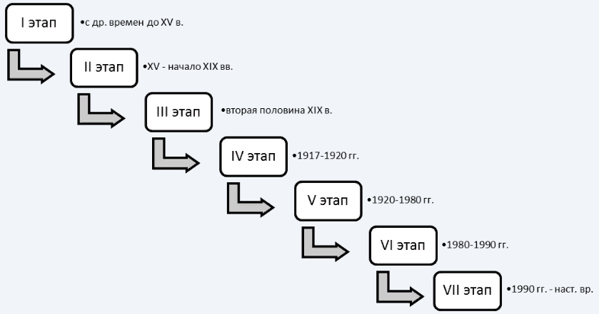
Первый этап - это зарождение предпринимательства в России, которое началось в глубокой древности и продолжалось до XV века. Его поддержкой в этот период было развитие ремесел и торговли.
Начало пятнадцатого века и до девятнадцатого века. - идет процесс обучения сообщества предпринимателей. Именно в этот период сформировался термин "предпринимательство", который относился ко всем людям, занимающимся деятельностью, связанной с развитием торговли, производства, в ходе которой был получен доход.
Третий этап становления и развития предпринимательства в России приходится на вторую половину XIX века. Одним из самых знаковых событий стала отмена крепостного права в 1861 году. Уже в начале ХХ века предпринимательство в России приобрело массовый характер, а сами предприниматели сформировались как собственники.
Начиная с Октябрьской революции 1917 года начался новый виток развития российского предпринимательства. Его основными особенностями были:
1. Централизация экономики
2. Установление государственной монополии
С 1990-х годов начался переход российской экономики на рыночный путь. В результате изменилось отношение общества к институтам частной собственности, конкуренции и предпринимательству. Последнее получило активное развитие, которое не прекращается и по сей день.
Отнесение хозяйствующих субъектов к субъектам малого и среднего предпринимательства осуществляется в соответствии с критериями, установленными законом "О развитии малого и среднего предпринимательства в Российской Федерации , c учетом следующих условий:
1) для юридических лиц - общая доля участия Российской Федерации, субъектов Российской Федерации, муниципальных образований, иностранных юридических лиц, общественных и религиозных организаций (объединений), благотворительных и иных фондов в уставном (объединенном) капитале (паевых инвестиционных фондах) этих субъектов юридические лица не должны превышать 25% (за исключением активов акционерных инвестиционных фондов и паевых инвестиционных фондов с закрытым капиталом), доля акций, принадлежащих одному или нескольким юридическим лицам, не являющимся малыми и средними предприятиями, не должна превышать 25%,
2) среднее число сотрудников за предыдущий календарный год не должно превышать следующих пределов среднего числа сотрудников для каждой категории малых и средних предприятий: а) от ста одного до двухсот пятидесяти человек включительно для средних предприятий; б) до ста человек включительно для малых предприятий; микропредприятия выделяются среди малых предприятий-до пятнадцати человек включительно. Среднее количество сотрудников микропредприятия, малого бизнеса или среднего предприятия за календарный год определяется с учетом всех его сотрудников, в том числе сотрудников, работающих по гражданско-правовым договорам или неполный рабочий день, с учетом фактического рабочего времени, рабочих мест и рабочих мест. сотрудники представительств, филиалов и других отдельных подразделений этих компаний,
3) предельные величины доходов от реализации товаров (работ, услуг) без учета налога на добавленную стоимость по каждой категории малых и средних предприятий не превышают пороговых значений, установленных Постановлением Правительства Российской Федерации № 265 от 4 апреля 2016 г.: микропредприятия-120 млн. рублей; малый бизнес-800 млн рублей; средний бизнес-2000 млн рублей.
Существует особая категория предпринимателей, принадлежащих к малому и среднему бизнесу (МСП).
Перечень условий, соблюдение которых дает право на обращение с МСП, изложен в пункте 1.1 статьи 4 закона № 209-ФЗ.
Статус предпринимателя приобретается после государственной регистрации. Запрещается заниматься деятельностью без регистрации.

1.3. Основные преимущества и недостатки частного предпринимательства

Предпринимательская деятельность весьма многообразна. Всё многообразие для удобства рассмотрения можно условно разбить на однородные классы. Один из вариантов классификации (всего по шести признакам, а их больше) дан на рисунке 2.
Рисунок 2 - Классификация предпринимательской деятельности
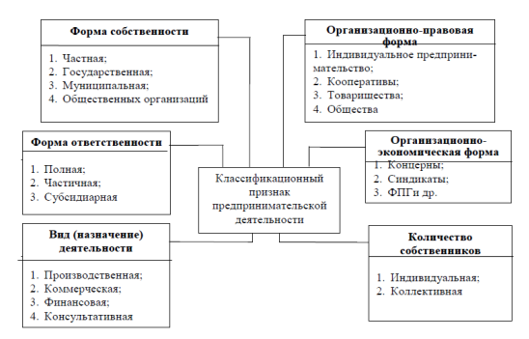
В России достаточно много делается для того, чтобы бизнес развивался успешно, а бизнесменам было проще и выгоднее вести свое дело. Власти убирают избыточные бюрократические барьеры, упрощают юридические процедуры, уменьшают чрезмерное давление со стороны контролирующих организаций. Все это дает плоды, и РФ сегодня является одной из наиболее дружелюбных по отношению к предпринимателям стран.
Россия заняла 28-е место в рейтинге Doing Business 2020. Этот рейтинг ежегодно составляется Всемирным банком и оценивает состояние бизнес-климата в 190 странах. Рейтинг учитывает множество факторов:
- возможности кредитования,
- особенности налогообложения,
- аренда помещений,
- получение разрешения на строительство,
- легкость открытия бизнеса и др.
Результаты России впечатляют: с 2011 года страна взлетела в рейтинге Doing Business на 95 позиций, поднявшись с 123-го места. Такой динамикой не может похвастаться ни одна другая экономика мира. К плюсам предпринимательства в России международные эксперты среди прочего относят усилия властей по снижению издержек предпринимателей, относительную доступности кредитов и простоту регистрации бизнеса с минимумом документов.
В России действуют порядка 6 млн предприятий малого и микробизнеса. В них работают почти 16 млн. человек. Доля малого и среднего бизнеса в российской экономике составляет около 20% или 19 трлн руб. Такие данные приводит Росстат.
Малый бизнес в России и за рубежом вносят разный вклад в экономику своих стран. Например, в Германии доля малого и среднего бизнеса в ВВП составляет 58%, а в Италии – 70%.
Малый бизнес более гибкий, чем крупные корпорации, он быстрее перестраивается, когда меняются рыночные условия. Он более эффективно решает многие задачи и работает в тех сферах, которые большому бизнесу не интересны. Множество малых предприятий – это гарантия низкой безработицы в стране, ведь они создают огромное количество рабочих мест в самых разных отраслях экономики. Все это вместе гарантирует хорошую динамику экономического роста.
Именно поэтому руководством РФ поставлена задача нарастить долю малого и среднего бизнеса в ВВП до 32%. Для решения этой задачи запущен национальный проект «Малое и среднее предпринимательство и поддержка индивидуальной предпринимательской инициативы». Реализация проект подразумевает выделение предпринимателям льготных кредитов на общую сумму 10 трлн рублей и облегченный доступ к госзакупкам.
Россия, несмотря на ряд очевидных экономических проблем, является страной, привлекательной для открытия бизнеса. Об этом говорят суммы средств, вложенных иностранными гражданами в экономику РФ. Россия с показателем $13 млрд входит в ТОП-20 крупнейших получателей прямых иностранных инвестиций вслед за Южной Кореей ($14 млрд) и Вьетнамом ($16 млрд).
Ниже представлены аргументы в пользу создания бизнеса в РФ.
- Относительно низкая конкуренция
Экономические сложности последних лет достаточно сильно ослабили конкуренцию во многих отраслях экономики, заставив, в том числе, и иностранцев свернуть свой бизнес в России. Освободившиеся ниши можно занимать с меньшими вложениями, ведь порог входа в бизнес уменьшился. Если у вас есть хорошая идея и продуманный бизнес-план, считайте, что часть успеха уже достигнута.
- Либеральное законодательство
Иностранным предпринимателям гарантирован национальный правовой режим. Компания в РФ может на 100% принадлежать иностранцу – такое возможно далеко не во всех странах.
- Простота и дешевизна регистрации предприятий
России относится к странам, где процедура регистрации предприятий в форме ИП и ООО наиболее простая и быстрая в мире.
- Гарантии для инвестиций
Государство обеспечивает защиту вложенных в бизнес капиталов, возможность их беспрепятственного вывода на родину и так далее.
- Льготы для малых предприятий
Для иностранцев, открывающих малые предприятия, доступны все преимущества этого статуса: льготные займы, упрощенный бухгалтерский учет и отчетность перед налоговыми органами, возможность участия в программах поддержки для малого бизнеса. Малыми считаются предприятия, имеющие в штате до 100 работников с выручкой до 800 млн рублей в год.
- Величина рынка
Россия – это огромный рынок с населением порядка 150 млн человек и 15 городами-милионниками.
- Низкая стоимость рабочей силы
Средняя зарплата в России составляет около $500. Это позволяет предпринимателям снижать издержки на оплату труда сотрудникам.
Минусы ведения бизнеса в РФ
Разумеется, у каждой медали две стороны, и мы должны кратко рассказать о проблемах и недостатках, с которыми могут столкнуться иностранцы, решившие открыть бизнес в России.
- Знания о стране
Чтобы быть успешным в бизнесе, особенно в чужой стране, важно знать национальные особенности, понимать логику поведения людей – чиновников, своих клиентов, наемных сотрудников. Нужно знать и понимать специфику российских законов, которые, как и в любой другой стране, имеют свои особенности. Без этих знаний построить бизнес будет очень сложно.
- Бюрократия
Предприниматели в РФ часто сталкиваются с проверками, придирками и даже давлением со стороны контролирующих органов: налоговой службы, пожарной охраны, прокуратуры, государственной инспекции труда и др., и, хотя государство предпринимает ряд мер, чтобы эту нагрузку снизить, учитывать эту особенность ведения бизнеса в России необходимо.
- Экономические трудности
Одной из главных проблем для малого и среднего бизнеса является достаточно сложная ситуация в экономике. Кризис и замедление экономического роста РФ приводит к падению реальных доходов населения и вслед за этим – потребительского спроса.
- Недостаточная поддержка малого и среднего предпринимательства
Среди основных инструментов поддержки небольших предприятий льготное кредитование и субсидирование. Однако поручение президента по кредитованию малого производственного бизнеса под фактическую ставку 6,5% до сих пор не выполнено. Во многом поддержка малого и микробизнеса остается пока только на бумаге.
Тем не менее, поводов для оптимизма больше. По данным Федеральной миграционной службы, в России находятся и трудятся более 13 млн иностранных граждан. Мигранты вносят огромный вклад в экономику страны. По расчетам экономистов, только трудовые мигранты из стран СНГ формируют 5–7% ВВП России. Безусловно, не у каждого из них есть своя фирма, но те, кто открывают бизнес, быстрее интегрируются в экономическую жизнь РФ. Они не только укрепляют экономику страны, но и сами получают возможность повышать качество собственной жизни.

Глава 2. Современное состояние частного предпринимательства в России

2.1. Анализ состояния и динамики развития частного предпринимательства в России

В настоящее время принадлежность к малому и среднему предпринимательству определяется в соответствии с Федеральным законом от 24.07.2007 г. № 209-ФЗ (ред. от 27.10.2020) «О развитии малого и среднего предпринимательства в Российской Федерации». К субъектам малого предпринимательства относятся юридические лица и индивидуальные предприниматели. В законе определены основные критерии отнесения предприятий к малому предпринимательству:
- Микропредприятие: доход не должен превышать 120 млн руб. среднесписочная численность работников не более 15 человек,
- Малое предприятие: доход не должен превышать 800 млн руб. среднесписочная численность работников не более 100 человек.
При анализе деятельности малых предприятий следует в первую очередь обратить внимание на динамику таких показателей, как:
- количество зарегистрированных малых и микропредприятий;
- численность занятых в малом предпринимательстве и уровень их оплаты труда;
- оборот субъектов малого предпринимательства;
- доля малого и среднего предпринимательства в ВВП;
- доля экспорта субъектов малого и среднего предпринимательства, включая индивидуальных предпринимателей, в общем объеме несырьевого экспорта.
Представленные показатели позволяют проанализировать результаты деятельности с позиции как их экономической, так и социальной активности.
Количество зарегистрированных малых предприятий является одним из основных показателей, характеризующих их предпринимательскую активность. В таблице 2 представлены данные об изменении количества зарегистрированных предприятий малого предпринимательства, полученные на основе сведений Федеральной налоговой службы России из Единого реестра малого и среднего предпринимательства (далее ЕРМСП).
Таблица 2 - Данные об изменении количества зарегистрированных предприятий малого предпринимательства
Динамика изменения количества предприятий малого предпринимательства в России, 2017-2020 гг.
Год | Малые предприятия |  | Микропредприятия |  | Темп роста в %, по цепному методу
 | Юр. лица | ИП | Юр. лица | ИП | Малые предприятия | Микро- предприятия
2017 | 239 528 | 28 102 | 2 530 460 | 3 179 923 | - | -
2018 | 224 073 | 27 657 | 2 458 613 | 3 313 688 | 94,06 | 101,08
2019 | 198 430 | 26 468 | 2 302 538 | 3 380 152 | 89,34 | 98,45
2020 | 190 604 | 26 740 | 2 147 624 | 3 288 273 | 96,64 | 95,66
Согласно представленным данным, количество предприятий малого бизнеса сокращается к концу анализируемого периода. Так, до 2019 г. доля микропредприятий увеличивалась, а в 2019 г. показатель сократился на 2,63%. Министерство финансов Российской Федерации объясняет данную отрицательную динамику обновлением Реестра малого и среднего предпринимательства (далее МСП) и успешной борьбой с фирмами- однодневками. В то же время экономисты-практики подчеркивают влияние на кризис малого предпринимательства увеличения ставки налога на добавленную стоимость до 20% и снижения благосостояния населения. В 2020 г. количество предприятий малого бизнеса сократилось на 2,79%, так как многие организации прекратили функционирование в период введения жестких карантинных мер из-за распространения коронавирусной инфекции.
Социальную результативность деятельности субъектов малого предпринимательства проанализируем на основании динамики численности работников и их оплаты труда.
Отметим, что в России в малом и среднем бизнесе занято более 18 млн человек. По данным аналитического отдела «Сберданные», сектор МСП обеспечивает 25,6% рабочих мест в стране, при этом из этого объема 18% рабочих приходится на юридические лица и 7% - на индивидуальных предпринимателей.
Анализ таблицы 3 показывает тенденцию ежегодного сокращения работников, занятых на малых предприятиях. Однако к концу анализируемого периода интенсивность изменения данного показателя уменьшилась, и в 2020 г. сокращение численности занятых составило только 0,9% относительно 2019 г.
Таблица 3 - Динамика численности занятых в малом предпринимательстве
Год | Малые предприятия | Микропредпрития
2017 | 7 042 939 | 7 108 515
2018 | 6 553 863 | 7 547 923
2019 | 6 198 246 | 7 457 268
2020 | 6 144 842 | 7 557 758
Обратная динамика наблюдается по показателю численности сотрудников микропредприятий. Так к концу анализируемого периода численность занятых на микропредприятиях составила 7 557 758 человек, что на 1,3% больше по сравнению с 2019 г.
Согласно данным Федеральной службы государственной статистики, средний размер номинальной заработной платы по РФ (рис. 3) ежегодно увеличивается после 2017 г. примерно на 11%. Отметим, что средняя заработная плата работников МСП существенно отличается в разных регионах России, и в случае роста таких факторов, как доходы населения, расходы бюджетов регионов, валовой региональный продукт, можно ожидать роста заработной платы работников МСП.
Рисунок 3 - Средний размер номинальной заработной платы по России
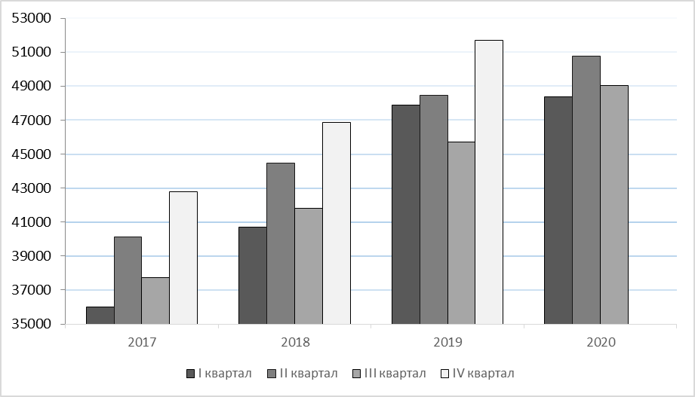
Анализируя представленные данные, можем отметить, что наибольший рост наблюдается по итогам второго квартала каждого года, для третьего квартала характерно снижение показателя. Уровень среднемесячного дохода в 2020 г. увеличился относительно 2019 г. на 12% в национальной валюте.
Проанализируем динамику оборота предприятий и его распределения по видам экономической деятельности (рис. 4).

Рисунок 4 - Оборот субъектов малого предпринимательства
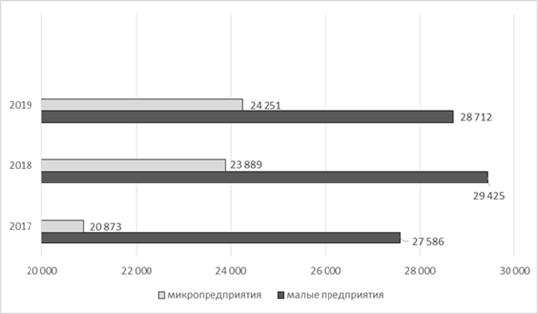
Согласно представленным на рис. 4 данным, в целом оборот субъектов малого предпринимательства составил 52 963 млрд руб., что на 350 млн руб. меньше, чем в 2018 г. Следует отметить, что оборот малого бизнеса в разрезе нестабилен. Так у микропредприятий наблюдается ежегодное увеличение показателя, а у малых предприятий в 2019 г. - сокращение оборота на 713 млн руб., что связано с увеличением количества ликвидированных организаций.
В первом квартале 2020 г., согласно данным государственной статистики Единой межведомственной информационно-статистической системы России, оборот субъектов малого предпринимательства по-прежнему неоднозначен, рост оборота наблюдается для микропредприятий, а снижение - для малых предприятий на 6% относительно 2019 г.
На рис. 3 представлена видовая структура деятельности малого бизнеса, согласно которой наиболее привлекательной сферой деятельности его субъектов является оптовая и розничная торговля (57%), далее идут строительство и обрабатывающие производства, в структуре на их долю приходится по 10%.
Наименее привлекательная сфера – это операции, связанные с недвижимым имуществом (4%). К прочей деятельности отнесены организации, которые занимают менее 4% в структуре малого предпринимательства, а именно: сельское хозяйство, добыча полезных ископаемых, обеспечение электрической энергией, водоснабжение, гостиницы, образование, деятельность в области культуры и др.
При анализе основных результатов деятельности предприятий малого бизнеса следует отметить, что их доля в ВВП России составляет 22%, в то время как в странах Западной Европы и США этот показатель достигает 70%.
Рисунок 5 - Видовая структура деятельности субъектов малого бизнеса, на 2019 г.
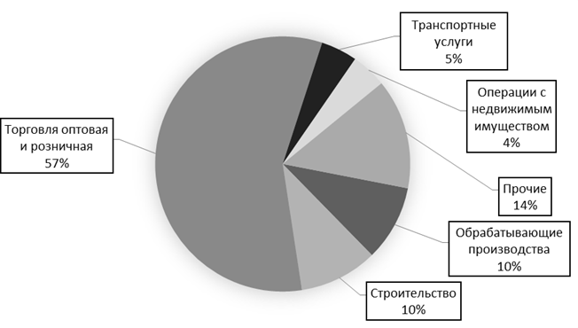

Для увеличения показателя необходимо учитывать различные средовые факторы, поскольку результативность принимаемых стратегий и программ поддержки малого и среднего предпринимательства может быть обеспечена при условии разработки мероприятий, направленных на усиление положительного воздействия и нивелирование негативного.
В целом анализ основных результатов деятельности субъектов малого предпринимательства показал, что их динамику нельзя назвать удовлетворительной, хотя отдельные показатели все-таки имеют положительные сдвиги (рост средней заработной платы, увеличение оборота микропредприятий и снижение интенсивность сокращения численности занятых в малом бизнесе).
Учитывая тот факт, что в настоящее время развитие малого и среднего предпринимательства официально провозглашено стратегическим приоритетом социальной и экономической политики государства, перспективы МСП очерчены в национальном проекте «Малое и среднее предпринимательство и поддержка индивидуальной предпринимательской инициативы», в котором заданы ориентиры развития МСП до 2030 г.

2.2. Проблемы развития частного предпринимательства в России и пути их решения

Комплексный подход к формированию эффективной системы поддержки хозяйствующих субъектов является одним из ключевых условий, обеспечивающих в будущем периоде инвестиционную привлекательность и благоприятную деловую среду в Краснодарском крае.
Однако, обладая высоким инвестиционным и экономическим потенциалом, Краснодарский край не реализовывает его в полной мере и продолжает относиться к группе регионов со средними показателями социально-экономического развития. Это обусловлено следующими проблемами, препятствующими более эффективному инвестиционному развитию края:
1. Ориентация краевой экономики на отрасли, не создающие высокой добавленной стоимости. Так, в формировании валового регионального продукта Краснодарского края ведущее место занимают оптово-розничная торговля, транспорт и связь, сельское хозяйство. Таким образом, уделяется недостаточное внимание развитию отраслей с высокой добавленной стоимостью, в частности, промышленного комплекса и обрабатывающих производств.
2. Неспособность региональной инженерной инфраструктуры (особенно систем энергоснабжения) в полной мере удовлетворить возрастающие потребности хозяйствующих субъектов при реализации инвестиционных проектов. Это является существенным ограничением в развитии реального сектора экономики края. Краснодарский край является наиболее энергодефицитным регионом в Южном федеральном округе – вырабатываемая в крае электроэнергия лишь на 40% обеспечивает собственные потребности, что предполагает сравнительно высокую стоимость электроэнергии и существенные ограничения в обеспечении устойчивого энергоснабжения.
3. Нехватка специально подготовленных инфраструктурных площадок для размещения промышленных и других объектов инвесторов (индустриальных парков, технологических парков), отсутствие готовых инвестиционных площадок под ключ, в том числе нехватка высококачественных складских помещений. В результате фактор непредсказуемых затрат на инфраструктуру заставляет некоторых инвесторов выбирать место для реализации инвестиционных проектов в соседних регионах.
Кроме того, край характеризуется низкой доступностью земельных ресурсов, так как значительная доля инвестиционно привлекательных земельных участков находится в частной собственности и используется неэффективно с точки зрения вклада в развитие региональной экономики.
4. Недостаточный уровень развития транспортно-логистической инфраструктуры, наличие «узких мест» в транспортной инфраструктуре, что обусловлено ограниченной пропускной способностью автомобильных и железных дорог на подъезде к ключевым портовым комплексам, а также по направлению к главным курортным здравницам на Черноморском побережье в пиковый сезон. Межрегиональные автодорожные маршруты не соответствуют требованиям, предъявляемым к транзитным магистралям.
5. Высокий уровень амортизации основных средств на предприятиях промышленного комплекса Краснодарского края (превышающий в большинстве случаев 50%), что снижает инвестиционную привлекательность предлагаемых площадок.
6. Дефицит квалифицированных трудовых ресурсов, подготовленных по инженерно-техническим специальностям, что является дополнительным препятствием для инвесторов, ориентированных на создание в крае высокотехнологичных производств, где предъявляются высокие требования к качеству подготовки работника и его профессиональным компетенциям.
7. Низкая инновационная активность действующих предприятий, что обусловлено недостаточным уровнем развития механизмов, позволяющих обеспечивать коммерческое применение научно-исследовательских разработок и создание на их основе конечной продукции, пользующейся спросом, а также нехваткой объектов инновационной инфраструктуры.
В области поддержки частного предпринимательства необходимо принять ряд мер, направленных на создание благоприятной среды, которая побуждает граждан заниматься собственной предпринимательской деятельностью, а также увеличить вклад малого и среднего бизнеса в валовой региональный продукт:
- разработать систему финансовой поддержки частных предпринимателей,
- государственная поддержка организаций, формирующих инфраструктуру поддержки частного предпринимательства, а также помощь в продвижении инновационных проектов и разработок.
Эти мероприятия окажут положительное влияние на деловой климат в регионе, что будет сопровождаться реализацией показателей, определенных в подпрограмме "государственная поддержка малого и среднего бизнеса и стимулирование инноваций в Краснодарском крае".
Показателями оценки достижения цели и решения задач подпрограммы в 2022 году являются:
- количество субъектов малого и среднего предпринимательства (включая частное предпринимательство) в расчете на 1 тысячу человек населения;
- уровень инновационной активности организации;
- доля обрабатывающей промышленности в обороте субъектов малого и среднего предпринимательства;
- доля кредитов субъектам частного предпринимательства в общем кредитном портфеле;
- оборот субъектов малого и среднего предпринимательства;
- численность занятых в сфере малого и среднего предпринимательства, включая индивидуальных предпринимателей.
Создание малых предприятий способствует решению проблемы занятости населения. В России создается большое количество малых предприятий сферы услуг (кафе, парикмахерские, магазины, автомойки и т.д.), развиваются производственные и инновационные малые предприятия.

2.3. Государственная поддержка предпринимательства в России

Малый бизнес во всем мире признан одной из ключевых движущих сил экономики. Предприниматели и малые предприятия создают новые рабочие места, способствуют росту конкуренции, работают там, где крупный бизнес работать не хочет.
Вместе с тем представители малого предпринимательства остаются наиболее уязвимыми – они чувствуют на себе любые перемены в экономике и законодательстве страны. Особенно трудно приходится тем предпринимателям, которые только начинают свой путь.
Активизация поддержки малого бизнеса – цель одного из национальных проектов, начатых в 2018 году. Плановая цифра, которую нужно достичь к 2024 году – 32,5% ВВП должно производиться сегментом МСП. Для этого у государства есть несколько видов поддержки, главный из которых – помощь с деньгами.
Первый вид государственной поддержки, о которой узнает начинающий предприниматель, это единовременная субсидия по линии центра занятости. Фактически это максимальная сумма пособия за то время, которое его можно получать.
Получить субсидию могут те, кто имеет право на получение пособия по безработице. То есть, нужно:
- подходить по возрасту (от 18 и до выхода на пенсию),
- не иметь работы и искать ее,
- встать на учет в Центре занятости,
- не найти подходящую работу в определенные сроки.
Минимальная сумма субсидии едина для всех регионов и составляет 96 000 рублей – это верхняя граница суммы пособия (8 000 рублей), умноженная на 12 месяцев. Регионы при желании могут платить больше этой суммы.
Дополнительно государство готово компенсировать расходы на сбор и оформление необходимых документов – за это доплатят 7-10 тысяч рублей, сумма уже зависит от региона.
Грант на развитие бизнеса – это еще один вариант безвозвратной и безвозмездной выплаты. Отличие от субсидии в том, что гранты выделяются, как правило, властями субъектов РФ, под конкретные виды деятельности и с учетом потребности в деньгах.
Перечислять условия и виды грантов можно долго. Чаще всего их сумма ограничена – не более 600 тысяч рублей, хотя на некоторые проекты можно получить и больше. Выделяются гранты через конкурсы, где учитывается сфера деятельности, уровень выручки, количество созданных рабочих мест и т.д.
В российских регионах есть такие примеры региональных грантов:
- в Московской области на развитие бизнеса фермеры-животноводы (разводящие крупный рогатый скот) могут получить грант до 3 миллионов рублей по программе «Поддержка начинающих фермеров». Остальные – не более 1,5 миллионов рублей,
- по программе «Начинающий фермер» в Республике Татарстан могут дать и 5 миллионов рублей,
- Санкт-Петербург через грант компенсирует расходы на аренду и покупку оборудования тем, кто занимается социальным предпринимательством,
- в Мурманской области предприниматель может получить областную субсидию в региональном бизнес-инкубаторе на сумму до 500 тысяч рублей. Ему также компенсируют до 60 тысяч рублей в год на бухгалтера, юриста и рекламу.
Получить грант сложнее, чем субсидию в центре занятости. Если субсидии выделяются практически всем, кто смог написать осмысленный бизнес-план, то за грант придется побороться: количество заявок в разы больше, чем есть денег.
По некоторым данным, в России насчитывается более 500 программ поддержки малого и среднего предпринимательства – на федеральном, региональном и муниципальном уровнях.
Федеральные программы поддержки предпринимательства реализуются несколькими ведомствами:
Министерство экономического развития России – распределяет деньги между регионами при условии, что регионы доплачивают из своих бюджетов. Приоритет – отрасли по производству товаров, разработка и внедрение инноваций, социальное предпринимательство;
- Корпорация малого и среднего предпринимательства – выдает гарантии коммерческим банкам при выдаче кредитов малому и среднему бизнесу. Одна из программ – гарантийная поддержка по программе стимулирования кредитования под 6,5% годовых (остальное компенсирует бюджет),
- МСП Банк – принадлежит Корпорации МСП, кредитует малый бизнес напрямую и через банки-партнеры. Работает в Москве, но в 41 регионе есть консультационные пункты,
- Фонд содействия развитию малых форм предприятий в научно-технической сфере – ведет несколько программ по поддержке молодых инноваторов. Малые инновационные предприятия могут получить финансирование на сумму до 9 миллионов рублей за 3 года,
- Министерство сельского хозяйства России – через уполномоченные банки кредитует представителей малого бизнеса в сфере производства, переработки и реализации пищевых продуктов. Основной вид поддержки – кредиты под 5% годовых и менее.
Налоговых льгот специально для малого и среднего бизнеса в России нет, но по факту такие ИП и предприятия могут использовать один из нескольких специальных налоговых режимов:
- Упрощенная система налогообложения (УСН). Доступна для тех, кто зарабатывает не более 150 миллионов рублей в год при численности работников до 100 человек. Достаточно заплатить налог в 6 или 15% от доходов и фиксированные страховые взносы,
- Единый налог на вмененный доход (ЕНВД) – самая популярная система налогообложения: налог взимается с потенциально возможного, а не с фактического дохода. С 2021 года она полностью отменяется,
- Патентная система (ПСН) – доступна только для ИП с числом работников до 15 человек и выручкой до 60 миллионов рублей в год. Ставка налога – 6% годовых,
- Налог на профессиональный доход (НПД) – тот самый налог на самозанятых. Можно платить 4 или 6% от суммы доходов, без обязательных страховых взносов. Пока работает в 4 регионах, с 2020-го заработает еще минимум в 13 субъектах РФ.

ЗАКЛЮЧЕНИЕ

Конституция Российской Федерации, Гражданский кодекс Российской Федерации и другие законы создали прочную правовую базу для ведения частных дел. Количество граждан, решивших работать самостоятельно, растет с каждым годом. Это положительно влияет на экономику страны, поскольку частное предпринимательство создает дополнительные рабочие места, расширяет ассортимент предлагаемых товаров и услуг, повышает конкуренцию и, следовательно, качество обслуживания. Частное предпринимательство для многих является альтернативным вариантом их собственной работы, материальной поддержкой их жизни.
Стратегия развития России предполагает, что к 2025 году половина действующего населения должна заниматься малым и средним бизнесом. Малый бизнес является основой экономики, крупные и средние предприятия выходят из нее позже. Сегодня малый бизнес способствует быстрому развитию инноваций в России.
В результате проведенного исследования мы пришли к следующим выводам:
1. на пути своего становления частное предпринимательство столкнулось с рядом трудностей и препятствий на протяжении всей истории, преодолев которые частное предпринимательство проявило значительную устойчивость к внешним факторам,
2. с развитием экономического мышления концепция предпринимательства претерпела значительные изменения и дополнения. Современное законодательство обозначает "предпринимательскую деятельность" как самостоятельную деятельность, осуществляемую на свой страх и риск, направленную на систематическое получение, прибыли от использования товаров, продажи товаров, выполнения работ или предоставления услуг отдельными лицами,
3. частное предпринимательство в России представлено большим количеством различных форм, типов и слоев, каждый из которых играет важную роль в рыночной инфраструктуре,
4. государственная поддержка частного предпринимательства включает в себя различные меры поддержки малого бизнеса: поддержку малого бизнеса на начальном этапе, развитие молодежного предпринимательства, консультации с малым бизнесом, создание гарантийных фондов для обеспечения обязательств и многое другое.

СПИСОК ИСПОЛЬЗОВАННЫХ ИСТОЧНИКОВ

- Амерханова А. Б. Современные концепции и механизмы сочетания экономических интересов государства и частного предпринимательства: теория и мировая практика – 2016.
- Белкина Ю. С. Анализ налогообложения малого бизнеса в России и зарубежных странах.
- Блудян М. А. Федеральный портал малого и среднего предпринимательства.
- Богоутдинов Б.Б. Механизмы поддержки частного предпринимательства в системе государственного капитализма – 2016 – С. 50-59.
- Васильева Е. Р. Экономическая роль государства в развитии малого бизнеса и частного предпринимательства / Васильева, Е. Р. // Экономический вестник Донбасса. – 2017 – №1(47) – С. 191-192.
- Гражданский кодекс Российской Федерации от 30 ноября 1994 г. N 51- ФЗ// СПС Консультант Плюс
- Закон РСФСР от 27.10.60 «Об утверждении уголовного кодекса РСФСР» // СПС Консультант Плюс
- Конькова Е. Д. к вопросу об особенностях трансформации предпринимательства в Российской сфере услуг / Конькова, Е. Д. // Проблемы современной экономики. – 2015 – С. 116-118.
- Кошелева Т. Н. Структурные закономерности и финансовые ограничения развития субъектов малого предпринимательства / Кошелева, Т. Н. // Экономика и управление. – 2016 – №9(131) –
- Красникова А. С. Поддержка малого и среднего предпринимательства в России и Европе (на примере Франции и Германии) // Молодой ученый. – 2015 – №20 – С. 143-147.
- Крылова М. В. Особенности системы поддержки малого и среднего предпринимательства в США // Российское предпринимательство. – 2015 – №21(267) – С. 86-89.
- Курбакова Ю. О. Малое предпринимательство в современной России: теоретические аспекты и практика //Вестник Таганрогского института управления и экономики. – 2016.
- Лигенко Н. П. Роль частного предпринимательства в жизни провинциального региона XIX – начала XX в. / Лигенко, Н. П. // Иднакар: методы историко-культурной реконструкции. – 2016.
- Международное предпринимательство. 2-е издание 2016. – 389 с.
- Менеджмент в малом бизнесе. Учебное пособие. - М.: Ленанд, 2016. - 200 c.
- Муравьев А. И. Предпринимательство / А.И. Муравьев, А.М. Игнатьев, А.Б. Крутик. - М.: Лань, 2018. - 696 c.
- Мударисова А. Р. Экономика малых предприятий и меры поддержания их государством // Молодой ученый. – 2016. – №9 – С. 63-67.
- Наумов В. Н. Основы предпринимательской деятельности: Уч. / В.Н. Наумов. - М.: НИЦ ИНФРА-М, 2016-313с.(ВО)(п+Z) / В.Н. Наумов. - Москва: ИЛ, 2016. - 366 c.
- Налоговый кодекс Российской Федерации (НК РФ). // СПС Консультант Плюс.
- Осипова А. А. Облегчение налогового бремени для малого и среднего бизнеса в России и зарубежных странах.
- Панибратов А. Ю. Введение в бизнес / А.Ю. Панибратов. - М.: Издательство СПбГУ, 2017. - 188 c.
- Сутягин В. Ю. Финансовая среда предпринимательства. Учебное пособие / 2015. - 272 c.
- Указ Президента РФ от 29 января 1992 г. N 65 «О свободе торговли» // СПС Консультант Плюс
- Филиппов Ю. В. Основы развития местного хозяйства / Ю.В. Филиппов, Т.Т. Авдеева. - М.: Логос, 2015. - 974 c.
- Черняк В. З. История предпринимательства / В.З. Черняк. - М.: Юнити-Дана, 2015. - 608 c.

Гальперин В.М. и др. Микроэкономика. Т.1. СПб., 2014. С.432.
Ворожбит О.Ю., Зубова Н.В. Структура предпринимательской среды // Вестник ТОГУ. 2010. № 4. С. 23.
О развитии малого и среднего предпринимательства в Российской Федерации: Федер. закон от 24 июля 2007 г. № 209-ФЗ // Российская газета. 2007. 31 июля.
О развитии малого и среднего предпринимательства в Российской Федерации: Федеральный закон от 24.07.2007 № 209-ФЗ. Ст 4 (ред. от 27.10.2020) [Электронный ресурс]. – Режим доступа: https://fzrf.su/zakon/maloe-i-srednee-predprinimatelstvo-209-fz/st-4.php.
2Счетная палата Российской Федерации [Электронный ресурс]. – Режим доступа: https://ach.gov.ru/news/kak-koronavirus-menyaet-rabot.
Плотникова Е.В., Мазнинов В.В. Развитие сельскохозяйственной логистической инфраструктуры в Краснодарском крае / Е.В. Плотникова, В.В. Мазнинов // Экономика и предпринимательство. – 2018. – №3 (92). – С. 1080-1086.
Гладышева Е.И. Стратегическое планирование развития санаторно-курортного комплекса в муниципальном образовании город-курорт Анапа / Е.И. Гладышева, Е.В. Плотникова // Экономика и управление: актуальные вопросы теории и практики: Материалы VIII международной научно-практической конференции. – 2017. – С. 71-78.
Плотникова Е.В. Современное состояние и проблемы развития промышленности строительных материалов Российской Федерации // Экономика и управление: актуальные вопросы теории и практики: Материалы V международной научно-практической конференции: в 2-х томах. – 2016. – С. 61-67.
Плотникова Е.В., Сидоренков Б.М. Развитие инфраструктуры поддержки малого предпринимательства в Краснодарском крае / Е.В. Плотникова, Б.М. Сидоренков // Экономика и предпринимательство. – 2018. – №9 (98). – С. 539-545.

